面试人员递补名单通知如下：

[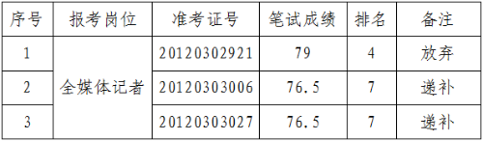](http://www.nbyz.gov.cn/picture/0/2b4f7f877b0a4534943137901f8b6009.png)